=> Lektion 2: Bilder und ihr "Aufbau"

Lektion 2.1: Auflösung
Man unterscheidet zwei Arten von Bildern
- Pixelgrafiken
- Vektorgrafiken

Pixelgrafiken
Bei Pixelgrafiken sind die Bilder aus kleinen Teilen aufgebaut, ähnlich wie bei einem Mosaik. Wenn man das Bild immer weiter vergrößert, kann man die Pixel irgendwann erkennen.
Beispiel:
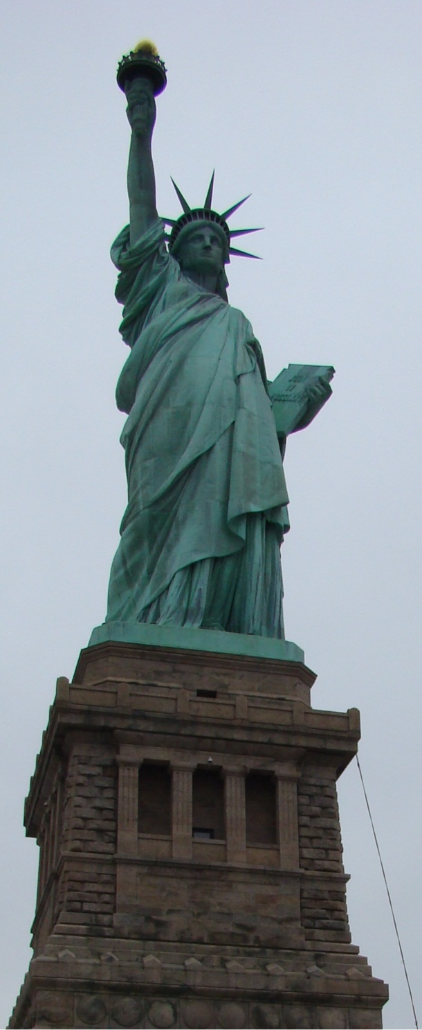 | 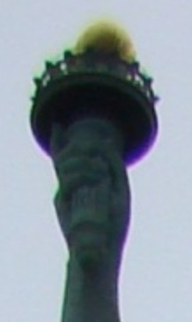 | 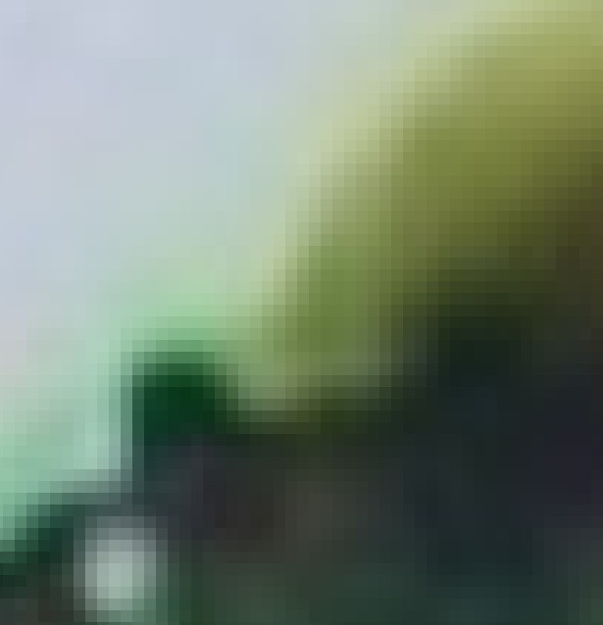
Statue of Liberty | nur die Fackel | Fackel nochmals vergrößert
Je größer die Pixelanzahl, desto weiter kann man das Bild vergrößern. Allerdings werden die Datenmengen auch immer größer und letztlich ist die Dateigröße für viele Zwecke unbrauchbar.

Vektorgrafiken
Bei Vektorgrafiken werden keine Informationen über einzelne Bildpunkte gespeichert. Hier werden Informationen über die Größe, Länge und Art einer geometrischen Form verwendet. Der Vorteil ist, dass die Dateien eine relativ kleine Größe haben, die Bilder aber praktisch unendlich vergrößert werden können, ohne dabei an Qualität zu verlieren.
Meist wird dies bei Firmenlogos, Animationen oder ClipArts verwendet.
Beispiel: Die Datei in dem zip-Ordner ist eine Vektorgrafik. Du kannst sie auf deinem Computer abspeichern und öffnen. Versuche nun, die Grafik sehr weit zu vergrößern, indem zu hineinzoomst. Es werden keine Pixel zu sehen sein, die Qualität bleibt gleich gut.
vektorgrafik.zip

Auf dem Computerbildschirm
Auf einem Bildschirm ist ein Pixel etwa 0,25mm groß. Ein derzeit aktueller Bildschirm stellt etwa 2 Millionen Pixel dar (1920 x 1080). Mit einer Lupe können diese Pixel auf dem Bildschirm angeschaut werden, dabei hat jedes Pixel genau eine Farbe.

=> Lektion 2.2: Farben
=> Übersicht Bildbearbeitung

